Kátia Silva Macedo

Éder Júlio Costa

Natali Calixto Pivoto
Fai- Centro de ensino superior em gestão, tecnologia e educação.
www.fai-mg.br

Resumo: Projeto criado a partir do desenvolvimento de algoritmos para apoio a reciclagem tecnológica, embasado na grande produção de lixo eletrônico encontrado em território brasileiro.

Abstract: Versão do resumo para a Língua Inglesa. Utilize no máximo 150 palavras.

Palavras-chave: Reciclagem. Lixo eletrônico. Ferramenta Web. Logística Reversa.

Keywords: Versão das palavras-chave para a Língua Inglesa.

1. Introdução
O projeto de algoritmos para apoiar a reciclagem de eletrônicos foi desenvolvido se baseando na logística reversa de materiais eletrônicos. Segundo a organização internacional do trabalho (OIT), estima que a geração mundial de lixo eletrônico alcance dezenas de milhões de toneladas anuais, contendo estes diversos contaminantes nocivos à saúde humana como também ao meio ambiente.
Segundo o centro de tecnologia mineral (CETEM) “70% dos metais pesados encontrados em lixões e aterros controlados são provenientes de equipamentos eletrônicos descartados, que contaminam o solo e lençóis freáticos, colocando em risco a saúde pública”.
A preocupação maior do projeto teve como justificativa a falta de preparação dos fabricantes quanto ao lixo eletrônico o que mostra a pesquisa realizada pelo Instituto Brasileiro do consumidor (Idec), existe atualmente a dificuldade continua das empresas que realizam a reciclagem de obter materiais já que, não existe interesse tanto da parte dos consumidores de eletrônicos, quanto das empresas que realizam a fabricações destes.
O projeto teve como objetivo criar uma plataforma de comunicação entre todos os envolvidos no ciclo de reciclagem eletrônica, podendo estes utilizar-se de forma segura e rápida de um meio de comunicação que pretende: aproximar as informações sobre a logística reversa de materiais eletrônicos das empresas que fabricam, das que reciclam e também das que compram tais materiais. Através de pesquisas foi possível coletar informações necessárias para a criação de empresas que realizam reciclagem eletrônica, já que este mercado vem despertando a curiosidade de empresários e até mesmo futuros empresários.
2. Desenvolvimento
Visando o crescente consumismo de produtos eletrônicos presente em todo território brasileiro, acompanhado de dados que foram levantados a respeito do lixo eletrônico presente no Brasil, podendo ser observado no gráfico abaixo:
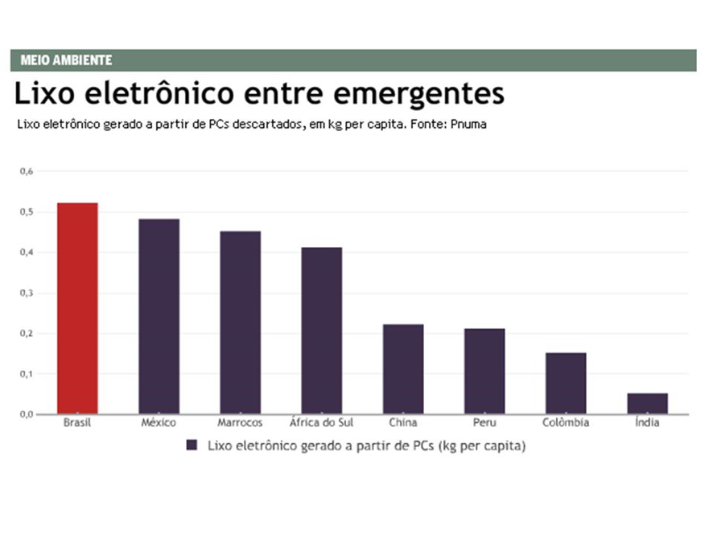
No gráfico acima extraído do comitê Brasileiro do programa nacional do meio ambiente (Pnuma) é possível perceber que o Brasil está na liderança em relação a descarte de PCs, dentre outros este dado já foi necessário para que se entendesse a gravidade do assunto, sendo assim buscou-se apoio nas ferramentas da Web disponíveis a todos os usuários, através disto deram-se inicio a levantamento de dados sobre o assunto para que servisse de embasamento teórico para o projeto.
Em referências bibliográficas utilizadas em pesquisas (LEITE, Paulo Roberto) foi possível constatar que a “ logística reversa” realizada por algumas empresas é considerada um fator de desempate perante ao concorrente, ou seja, consumidores já estão tendo consciência de que consumir produtos vindos de empresas que possuem programas de logísticas reversas impactam positivamente no meio ambiente, fatores como a falta de chuva como nos últimos tempos acarretaram ainda mais a procura de produtos ecologicamente corretos, o que mostra a pesquisa realizada pela (Rethinking consumption: Consumers and the Future of Sustainability). Que mostrou que os consumidores estão cada vez mais interessados em saber das politicas ambientais presentes nas empresas, podendo até pagar mais caro por aquele produto sabendo que este teve menos impacto ambiental.
A partir de tais informações concluiu-se que as ferramentas da web, serviriam de apoio para auxiliar no trabalho de reciclagem, ou seja, com o proposito de aproximar às empresas do ciclo de reciclagem eletrônica a ferramenta da web, criada a partir da criação de algoritmos, ajudaria a minimizar uma das maiores dificuldades encontrada por empresas que realizam a reciclagem eletrônica, classificada como a falta de empresas doadoras de tais lixos, para que esta possa atuar na reciclagem dos mesmos. Ao mesmo tempo auxiliaria as empresas que realizam a reciclagem a vender e exportar os produtos providos de metais preciosos para o exterior.
Foi desenvolvido em paralelo à pesquisa uma aplicação web, como protótipo para facilitar o trabalho de reciclagem entre as empresas. Tem o objetivo de aproximar as partes do processo industrial que regem a reciclagem tecnológica. Possui interação na forma de rede social visando a conexão entre empresas. A aplicação web foi construída sobre as tecnologias web HTML, JAVA, Javascript, com auxílio de frameworks HTML CSS Javascript.

2.1 Siglas

Uma sigla, quando aparece pela primeira vez no texto, deve ter a forma completa do nome citado precedendo a sigla, que é colocada entre parênteses. Por exemplo, Faculdade de Administração e Informática (FAI).
2.2 Citação

A citação é uma menção de uma informação extraída de outra fonte (ABNT, 2003). As citações literais e as referências às idéias de autores devem ser identificadas no texto e na seção de Referências.
Outras informações sobre citações de obras podem ser encontradas nas Diretrizes para elaboração de trabalhos científicos da FAI (TERRA; ABRAHÃO, 2005).

2.3 Ilustrações

A ilustração qualquer que seja o seu tipo (desenhos, diagramas, fotografias, figuras), deve ter sua identificação na parte inferior precedida de palavra designativa, seguida de seu número de ordem de ocorrência no texto, em algarismos arábicos. Após a identificação da ilustração, coloque o seu respectivo título e/ ou legenda explicativa. Insira a ilustração o mais próxima possível do trecho a que se refere (ABNT, 2003). Faça referência à ilustração, por meio de seu número, evitando a utilização de palavras como: figura abaixo, figura acima, figura ao lado.


Figura 1. Logo da FAI.

3. Conclusão

Com o trabalho elaborado é esperado o despertar dos empreendedores para criação de novas empresas de reciclagem eletrônica, visto que em comparação com as fabricantes é muito pequena. O Brasil é um pais que possui grande produção de eletrônicos e em contra partida é um pais de grande descarte de componentes eletrônicos, assim a população não se preocupa com a destinação destes, acarretando em fato negligente populacional, fato este que provoca muitos danos ao meio ambiente e também a saúde humana tanto dos que manuseiam os descartados, quanto aqueles que têm contato com água contaminadas com os propriedades nocivas à saúde humana.
É de grande importância a mobilização geral da população para que os índices registrados até agora no Brasil, mudem para melhor, empresas já estão optando por produzir produtos com produção “verde” usando isto como vantagem em relação aos concorrentes. Sem contar nos benefícios mencionados, gerados por empresas que possuem esta preocupação com o meio ambiente.
O projeto obteve ferramentas de alcance de todos os integrantes, utilizou-se destas como resolução parcial do problema encontrado em pesquisas. A “comunicação” sem dúvida alguma é primordial para promover maiores contatos com empresas fabricantes de eletrônicos despreparadas para enfrentar atitudes e ações corretas, com empresas que possuem a logística reversa como parte de sua gestão e necessitam destes materiais para servir de base de renda para suas empresas, não esquecendo as empresas que veem neste negócio uma grande vantagem, empresas estas que se encontram no exterior, que possuem técnicas e tecnologias para extração de metais preciosos encontrados em placas de componentes.

Referências

LEITE, Paulo Roberto. Livro Logístico reverso: Acessado em junho de 2015.
OIT (Organização internacional do trabalho) disponível em: http://www.ecodesenvolvimento.org/posts/2013/janeiro/oit-alerta-que-8. Acessado em maio de 2015
CETEM (Centro de tecnologia mineral) disponível em: www.cetem.gov.br/.../205_7198e8ed1b8ed5ce44e4600f6356e37f: Acessado em maio de 2015.
IDEC (Instituto brasileiro de defesa do consumidor) disponível em: http://www.idec.org.br/em-acao/noticia-consumidor/a-dificil-tarefa-de-descartar-o-lixo-eletronico. Acessado em julho de 2015.
PNUMA (Comitê brasileiro do programa nacional do meio ambiente) disponível em: www.brasilpnuma.org.br/informativo/antena_112.html. Acessado em junho de 2015.
RETHINKINGCONSUMPTION: CONSUMERS AND THE FUTURE OF SUSTAINABILITY disponível em:
http://www.globescan.com/component/edocman/?task=document.viewdoc&id=51&Itemid=0.
Acessado em maio de 2015.

